Mémoire sur l’accessibilité universelle des terrasses à Montréal

Décembre 2022

INDEX

QUI SOMMES-NOUS 3
PRÉAMBULE 3
CONTEXTE 4
HISTORIQUE 5
MÉTHODOLOGIE ET QUELQUES STATISTIQUES 10
CONSTATS 11
PISTES DE SOLUTIONS 16
ANNEXES 17

Crédits

Rédacteur principal : Steven Laperrière
Rédactrice et recherche : Brigitte Nadon
Correction et vérification : Linda Gauthier & Francine Leduc

QUI SOMMES-NOUS

Le RAPLIQ est un organisme panquébécois qui appuie et accompagne les personnes en situation de handicap, victimes de discrimination à défendre et revendiquer leurs droits et à en faire la promotion, toujours en visant l’éradication de cette discrimination trop souvent faite à leur égard.

Fort de ses treize années d’expérience à accompagner en défense et revendication de leurs droits, des citoyens et des citoyennes victimes de discrimination fondée sur le handicap et des moyens d’y pallier, de représentation auprès des personnes élues aux niveaux municipal, provincial et fédéral pour promouvoir les droits des personnes en situation de handicap, le RAPLIQ est fier de vous soumettre ce mémoire, fruit de son travail et observations des dernières années et ses recommandations.

PRÉAMBULE

Qu’entendons-nous par accessibilité universelle

Au fil des années, plusieurs définitions de l’accessibilité universelle furent galvaudées. Certaines plus à propos que d’autres. Nous ramenons cette définition à sa plus simple expression : là où une personne sans handicap peut aller sans obstacle, une personne handicapée doit pouvoir y aller aussi.

Qu’entendons-nous par accommodements raisonnables

Si la définition est simple, nous sommes bien conscients que la réalité ne l’est pas autant. Bien que le droit d’accéder à tous les biens, services et commerces soit bien ancré dans la Charte des droits et libertés de la personne, des contraintes excessives peuvent s’imposer. C’est un fait que nous comprenons. C’est pour pallier ces contraintes que le principe d’accommodements raisonnables existe.

Le principe d’accommodement raisonnable est vaste, car ce qui est raisonnable pour une personne utilisant un fauteuil roulant manuel ne l’est pas nécessairement pour une personne utilisant un fauteuil électrique ou une personne non voyante. De plus, un accommodement peut être raisonnable pour une personne sans handicap, mais pas nécessairement pour quelqu’un avec une limitation quelconque.

Les accommodements suivants ne sont pas considérés comme raisonnables :

- Les tables à pique-nique, même avec un plateau plus long;
- Les rampes avec une dénivellation trop importante à la base ou au sommet ou avec un seuil trop haut;
- Une table installée sur le trottoir ou dans une ruelle près des conteneurs à déchets;
- Du mobilier de type «Bistro»;
- Proposer de lever le fauteuil roulant avec la personne;
- Proposer de soulever et transporter la personne;
- Du mobilier riveté au plancher;
- Demander à la personne de revenir et de téléphoner avant.

Comme ce mémoire porte sur les terrasses, il est à noter que le guide «Aménagement piéton universellement accessible», publié en septembre 2017 par la direction des transports de la ville de Montréal confirme bien ce fait à la page 71, fiche technique 8.

«Souvent, les cafés-terrasses ne sont pas accessibles aux personnes à mobilité réduite. Elles ne sont donc pas en mesure de profiter, au même titre que les autres clients, des beaux jours d’été en terrasse. Voilà pourtant une belle occasion de rendre accessibles, du moins partiellement, plusieurs restaurants.»

CONTEXTE

Dès sa création, les quatre personnes fondatrices RAPLIQ, toutes en situation de handicap, furent en mesure de constater que très peu de terrasses leur étaient accessibles et que très peu d’accommodements raisonnables leur étaient offerts. Ce qui était, et est encore d’ailleurs, à l’encontre des articles, notamment, 1, 4, 10 et 15 de la Charte des droits et libertés de la personne.

Le RAPLIQ lance alors une première ronde de contact avec les commerçants et les commerçantes. Le constat de l’époque est, d’une certaine façon, sensiblement le même qu’aujourd’hui.

Aucune loi n’exige l’accessibilité universelle des terrasses, mais une obligation d’accommodements existe, prescrite par les articles de la Charte des droits et libertés de la personne décrits ci-haut.

Nous ne comptons plus le nombre de propriétaires de terrasses qui nous affirment ne pas être au fait de cette obligation.

En 2021, forts de notre expérience et de nos conversations avec des dizaines de commerçantes et de commerçants, nous avons produit, à leur intention et à celle des municipalités, une brochure intitulée «Aménagement/accessibilité des cafés-terrasses sur les domaines privés et publics» que vous trouverez en annexe 1 de ce mémoire. Le but de cette brochure est de les informer sur les bonnes pratiques afin d’ériger une terrasse accessible.

HISTORIQUE

2010

Le RAPLIQ organise une première manifestation revendiquant l’accessibilité des terrasses estivales sur l’avenue du Mont-Royal.

Après l’envoi de plusieurs lettres, puis d’une mise en demeure à l’arrondissement, et n’obtenant pas de réponse, en août 2010, une plaignante de l’arrondissement du Plateau-Mont-Royal s’est adressée à la Commission des droits et de la jeunesse (CDPDJ).
Deux séances de médiation plus tard, le maire du Plateau Mont-Royal de l’époque, Luc Ferrandez acceptera les termes de la plaignante, soit de rendre les 98 terrasses de l’arrondissement universellement accessibles.
L’arrondissement et la Société de développement ont alors participé, avec le RAPLIQ, à une médiation menée par la CDPDJ. C’est d’ailleurs sous les auspices de celle-ci que l’entente a été paraphée.
Sans parler d’accessibilité, dans son rapport annuel, le Vérificateur général recommande «à la Division des études techniques des arrondissements du Sud-Ouest, du Plateau Mont-Royal et de Rosemont-La Petite-Patrie de se doter d’un outil de contrôle permettant, préalablement à l’autorisation de la délivrance d’un permis, d’assurer que toutes les exigences réglementaires sont satisfaites et que toutes les attestations requises ont été obtenues.»

2011

Le RAPLIQ s’est à nouveau mobilisé au printemps 2011. Présentes lors de la manifestation, la cheffe de l’Opposition officielle, Louise Harel ainsi que Véronique Fournier et Huguette Roy, conseillères dans l’arrondissement Sud-Ouest, ont soutenu le RAPLIQ dans ses revendications.

Le 16 mai 2011, le conseil municipal a adopté la résolution CM11-0396, qui prévoyait notamment que «la Ville de Montréal soit la championne en Amérique du Nord en termes d’accessibilité pour ses terrasses, en particulier au cours de la période estivale, en demandant à ses arrondissements de modifier leur Règlement sur l’occupation du domaine public (R.R.V.M. c. O -0.1), de manière à faire des terrasses universellement accessibles, la norme sur le territoire de la Ville de Montréal» et «de transférer, à la Commission permanente sur le développement social et la diversité montréalaise, le mandat d’étudier la question de l’accessibilité universelle des terrasses installées sur le domaine public montréalais.»

La commission permanente a émis trois recommandations dans son rapport du 19 décembre 2011, soit que le conseil municipal demande aux arrondissements :
«R-1 De régir l’installation des terrasses, dans le cadre de leur pouvoir en matière d’occupation du domaine public, en prévoyant l’application des règles suivantes : – que le permis d’occupation du domaine public accordé aux fins d’installation d’une terrasse respecte en tout temps le déplacement des personnes à pied et en fauteuil roulant, et ce en libérant, de tout obstacle, un corridor continu sur le trottoir ; – que l’installation privilégiée sur le territoire montréalais soit la contre-terrasse aménagée au niveau du trottoir, dans l’alignement du mobilier urbain et des plantations d’arbres ; et — que la contre-terrasse aménagée en saillie sur la chaussée, au niveau du trottoir, soit également permise dans la mesure où la sécurité des personnes n’est pas compromise.

R-2 D’assurer la sensibilisation des ressources internes quant à l’importance de réaliser un aménagement urbain accessible, conformément au Guide d’aménagement durable des rues de Montréal sous la responsabilité de la Direction des transports, et ce plus précisément à l’égard du deuxième chapitre dont l’objectif consiste à rendre les lieux publics et les rues universellement accessibles.

R-3 De s’assurer que les présentes recommandations fassent l’objet d’une diffusion dans chaque arrondissement, auprès des directions concernées. Et nonobstant ce qui précède, il est recommandé de sensibiliser les commerçants qui possèdent des installations existantes et de les informer de l’importance de privilégier l’implantation d’une terrasse respectant les nouvelles règles décrites en R-1 dans les meilleurs délais, et ce afin que toutes les terrasses montréalaises soient universellement accessibles d’ici cinq ans.»

Le comité exécutif a pris les engagements suivants au début de l’année suivante.

«Réponse à R-1 Tenant compte du fait qu’en 2011, les 19 arrondissements ont adhéré à la Politique municipale en accessibilité universelle par une résolution de leur conseil d’arrondissement, le comité exécutif :

• mandate la Direction de la diversité sociale, porteur du dossier de l’accessibilité universelle, pour informer les arrondissements de la teneur des règles prescrites en R- 1 d’ici l’été 2012;
• mandate la Direction des transports pour préparer les différentes options possibles pour orienter l’installation des terrasses et faire rapport au comité exécutif d’ici la fin de l’année 2012, ceci, afin de favoriser le plus de cohérence possible sur l’ensemble du territoire montréalais.
Réponse à R-2 Le comité exécutif mandate la Direction des transports pour élaborer en 2013 le chapitre 2 du Guide d’aménagement durable des rues de Montréal sur l’aménagement piéton et l’accessibilité universelle afin d’offrir un outil de travail sur lequel les arrondissements pourront s’appuyer pour favoriser l’implantation des terrasses sur leur territoire selon les règles prescrites en R-1.

Réponse à R-3 Le comité exécutif mandate la Direction de la diversité sociale, en collaboration avec la Direction des transports, pour élaborer des outils d’information répondant aux besoins des arrondissements pour sensibiliser les commerçants ayant des installations existantes de terrasses afin que toutes les terrasses Montréalaises soient universellement accessibles d’ici un délai de 5 ans selon les nouvelles règles prescrites en R-1.»

2012

Pour donner suite à l’entente conclue en médiation à la CDPDJ en 2011, l’arrondissement du Plateau Mont-Royal adopte à son conseil du 5 mars 2012 Son Cadre normatif des cafés-terrasses en ce qui a trait à l’occupation périodique du domaine public, obligeant les exploitants de cafés-terrasses occupant le domaine public à rendre leurs installations accessibles aux personnes à mobilité réduite.

Une motion de l’opposition déposée au Conseil de Ville du 19 mars 2012.

«1 — que le conseil de Ville, en vertu de l’article 85.5 de la Charte de la Ville de Montréal, se déclare compétent en matière d’occupation du domaine public aux fins de réglementation des terrasses, afin que les terrasses universellement accessibles soient la norme sur le territoire de la Ville de Montréal, sur le principe d’une réglementation globale conforme à la loi et d’une application locale;

2 — que le conseil de Ville demande que soit créé un programme, sur le modèle du PR@M-commerce, qui permettra de financer une partie des travaux de réaménagement des terrasses permanentes et non permanentes afin de les rendre universellement» est rejetée au vote.

2013

Le RAPLIQ a déposé un mémoire à l’occasion du Bilan des réalisations 2009-2011 en accessibilité universelle de la Ville de Montréal, de la Commission permanente sur le développement social et la diversité montréalaise, publié en juillet.

«L’an dernier, votre Commission a recommandé au Comité exécutif de donner aux terrassiers une période de cinq ans pour mettre leur terrasse en accessibilité. Le RAPLIQ est en total désaccord avec votre recommandation, parce que la période de grâce est beaucoup trop longue, lorsqu’un arrondissement s’est viré sur un dix sous pour que ses terrassiers s’y conforment. De permettre un délai de cinq ans aux autres est en quelque sorte un manque d’équité entre les arrondissements. Nous sommes convaincus que si un délai de cinq ans est donné à ces commerçants, la majorité ne rendra pas sa terrasse accessible avant 2017… et encore…»

L’Ombudsman écrivait pour sa part:

«Un des sujets d’actualité qui nous préoccupe de plus en plus, en regard de l’accessibilité universelle, est l’impact, pour les personnes handicapées, de l’implantation des terrasses sur le domaine public.

Une décision du Comité exécutif prévoit que, au plus tard en 2017, toutes ces terrasses devront être accessibles.

o La mise en œuvre de cette exigence évolue cependant à vitesse et à intensité variables, selon les arrondissements;
o Les cadres normatifs retenus pour l’implantation des terrasses varient aussi, selon les territoires : empiètement sur les trottoirs; contre-terrasses; défis particuliers dans les quartiers où les rues et les trottoirs sont étroits; réflexion qui ne prend pas toujours en compte les besoins des personnes aveugles ou sourdes (par opposition aux personnes avec une canne ou béquille ou en fauteuil roulant ou en triporteur);
o Les arrondissements ne semblent pas toujours conscients de la nécessité de conserver un espace suffisant qui permette aux personnes en fauteuil roulant ou en triporteur, ainsi qu’aux personnes aveugles ou sourdes, de se déplacer de façon sécuritaire, sur le trottoir.»

Faisant part de ses préoccupations:

o Cette approche en silos est-elle la plus appropriée?
o Les arrondissements seront-ils tous en mesure de respecter l’échéancier de 2017?
o L’existence de normes différentes, d’un arrondissement à l’autre, ne risque-t-elle pas de générer des conflits, des sentiments d’injustice, des problèmes d’équité?
o Ne serait-il pas pertinent de favoriser une approche commune lorsqu’il s’agit de trouver un juste équilibre entre l’intérêt du public et des commerçants (qui veulent plus de terrasses) et les droits des personnes atteintes d’un handicap (pour leur garantir des déplacements sécuritaires)?»

2015

Dans son plan d’action 2015-2018, la Ville invite les arrondissements à «porter une attention particulière à l’application du Règlement sur l’occupation du domaine public (O-0.1) afin de rendre les cafés-terrasses accessibles à tous».

«L’Ombudsman de Montréal (…) prend part au Plan d’action 2015-2018 en accessibilité universelle de la Ville de Montréal en s’assurant que la Ville tient compte de certains dossiers d’accessibilité universelle tels que l’accessibilité des terrasses aménagées sur le domaine public et les aménagements du Quartier des spectacles.»

Entre autres, depuis 2013, l’Ombudsman intervient régulièrement pour améliorer l’accessibilité des terrasses situées dans deux secteurs clés de l’arrondissement de Ville-Marie, soit le Vieux-Montréal (Place Jacques-Cartier et rue Saint-Paul) et la section piétonne de la rue Sainte-Catherine, dans Le Village (entre la rue Saint-Hubert et l’avenue Papineau). Dans son rapport annuel 2015, il écrit «L’arrondissement a graduellement amélioré son approche et intensifié ses suivis. Ces efforts ont porté fruit. Durant l’été 2015, nous avons noté des améliorations marquées.»

Pendant ce temps, dans l’arrondissement Rosemont-La Petite-Patrie, le nombre de cafés-terrasses explose, à un tel point que l’arrondissement n’arrive plus à émettre les permis.

2017

Sur le terrain, nous constatons que l’objectif fixé en 2012 n’a pas été atteint.

L’Ombudsman écrit dans son rapport annuel de 2017 avoir constaté des améliorations importantes dans l’arrondissement Ville-Marie et a fermé ce dossier après la saison estivale 2017.

2020

En raison de l’incertitude causée par la pandémie, le gouvernement provincial n’a annoncé qu’à la mi-mai que les commerçants pourraient aménager une terrasse pour la saison. Ainsi, dans la précipitation et dans un contexte de distanciation sociale et de piétonnisation des rues, les arrondissements ont assoupli leurs modalités d’émission de permis pour soutenir les commerçants à relancer leurs activités.

MÉTHODOLOGIE ET QUELQUES STATISTIQUES

Au fil des années, la méthodologie est la même: une personne handicapée ou une équipe de deux personnes, dont au moins une est en situation de handicap et utilise un fauteuil roulant, se déplace à chaque terrasse pour évaluer s’il est possible d’y entrer sans avoir à demander un accommodement. En 2021 et 2022, nous avons documenté chaque terrasse non accessible avec photo à l’appui.

Cette année, lorsqu’une terrasse n’est pas accessible, nous demandons un accommodement. Lorsque celui-ci est refusé, nous contactons alors le ou la propriétaire par lettre, lui indiquons les manquements et demandons un engagement à corriger le tir dans un délai raisonnable.

Dans les années passées, nous procédions systématiquement à une mise en demeure.

Le changement de stratégie porte ses fruits, plusieurs propriétaires ont procédé aux changements nécessaires et plusieurs ont pris l’engagement (voir page 15) de les faire l’an prochain.

2021

Nous avons constaté que 226 terrasses dont 159 sur le domaine public, présentaient des manquements causant préjudice dans les principaux arrondissements: Le Plateau - Mont-Royal, Rosemont - La Petite-Patrie, Ville-Marie et Mercier - Hochelaga - Maisonneuve.

2022

Nous avons constaté que 322 terrasses présentaient des manquement causant préjudice. Nous sommes intervenus personnellement auprès des propriétaires de 269 d’entre elles:

92 de ces terrasses sont situées sur le domaine privé. Il serait intéressant de savoir si certaines ont reçu une subvention pour l’aménagement de leur terrasse.

177 terrasses sont situées sur le domaine public :

– 5 dans le Sud-Ouest;
– 5 dans Ahuntsic;
– 51 dans Rosemont-La Petite-Patrie;
– 3 dans Côte-des-neiges-Notre-dame-de-grâce;
– 7 dans Villeray;
– 4 dans Verdun;
– 13 dans Mercier–Hochelaga-Maisonneuve;
– 28 dans Ville-Marie;
– 61 sur le Plateau Mont-Royal.

Nous ne sommes pas intervenus auprès des 53 autres, lorsque des accommodements étaient possibles, notamment. Cela dit, personne ne devrait avoir à demander des accommodements raisonnables.

CONSTATS

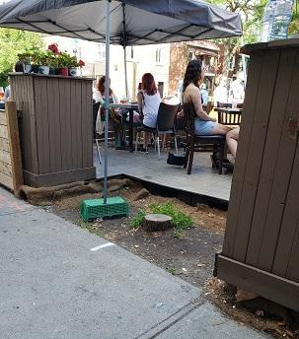
Dès les premières démarches d’une personne souhaitant ériger une terrasse sur le site internet montreal.ca, l’obligation d’accessibilité universelle est mentionnée pour chacun des arrondissements que nous avons parcourus. Toutefois, l’importance qu’on y accorde semble varier d’un arrondissement à l’autre. Certains ont publié une nouvelle mouture de leur guide d’aménagement, dans lequel elle est davantage précisée.

Ahuntsic-Cartierville

«Votre terrasse commerciale ne doit pas nuire à la circulation des personnes à mobilité réduite. Elle doit également leur être accessible. Vous devez, entre autres, installer une rampe d’accès.»

(Sacré fût, 1345 Fleury E., photo du RAPLIQ)

Côte-des-Neiges-Notre-Dame-de-Grâce

«Votre terrasse doit être accessible aux personnes à mobilité réduite. Vous devez installer une rampe d’accès d’une largeur minimale de 1,2 m et d’une pente maximale de 1:12 (ou 5° ou 8,33 %). De plus, votre mobilier doit compter au moins une table pouvant accueillir des personnes à mobilité réduite.»

Le Sud-Ouest

«Votre terrasse commerciale doit être accessible aux personnes à mobilité réduite. Vous devez installer une rampe d’accès et prévoir une table adaptée. Vous devez aussi vous assurer que l’espace permet à un fauteuil roulant de circuler librement.»
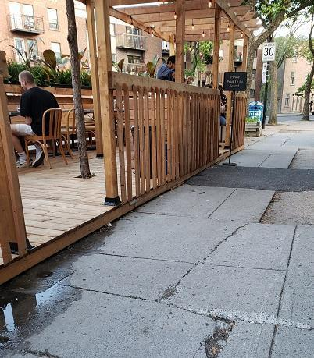

(Loïc, 5001 Notre-Dame O., photo du RAPLIQ)

Mercier–Hochelaga-Maisonneuve

«Votre terrasse commerciale doit être accessible aux personnes à mobilité réduite.»

Plateau Mont-Royal

Les personnes souhaitant demander un permis sont invitées à consulter le Guide d’aménagement d’un café-terrasse. Une nouvelle version de ce document doit être mise en ligne à l’hiver 2023.

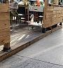
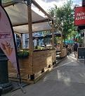
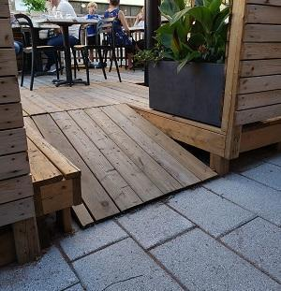

(Frites alors!, 3457 Saint-Laurent, photos du RAPLIQ) (Fiorellino, 381 Rachel E., photo du RAPLIQ))

Rosemont — La Petite-Patrie

«Votre terrasse commerciale doit être accessible aux personnes à mobilité réduite et offrir au moins 2 places pouvant les accueillir.

L’accessibilité universelle étant une priorité dans Rosemont–La Petite-Patrie, nos équipes procéderont à une inspection rigoureuse des installations.»
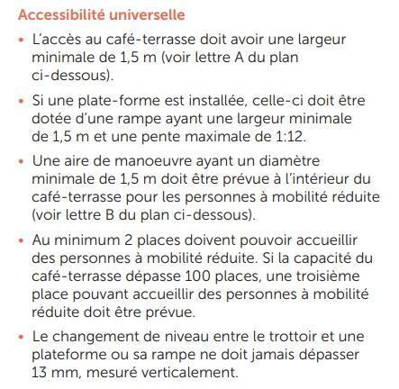
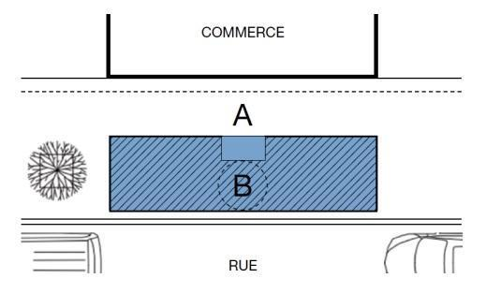

Images tirées du Guide des Cafés-terrasses : permis d’occupation et réglementation

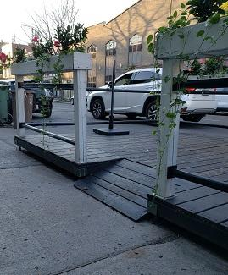
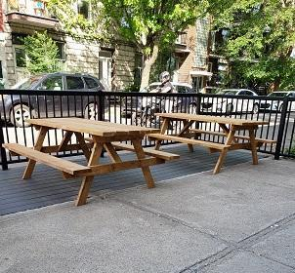

(Benny & co., 450 Beaubien E.,
photo du RAPLIQ)

(La Cornetteria, 6528 Saint-Laurent,
photo du RAPLIQ)

Ville-Marie

«Votre terrasse commerciale doit être universellement accessible en tout temps.
Une table sur 20 doit être en mesure d’accueillir une personne en fauteuil roulant.»

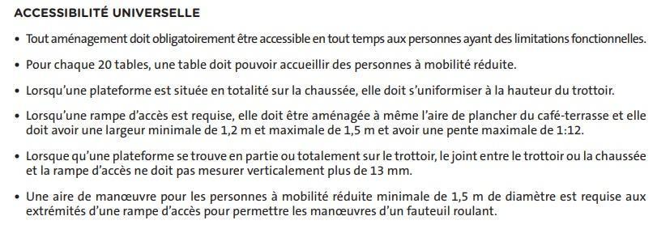

Image tirée du Guide d’aménagement d’un café-terrasse ou d’un placottoir, 2020

Villeray-Saint-Michel-Parc extension

«Votre terrasse commerciale doit être accessible aux personnes à mobilité réduite.»

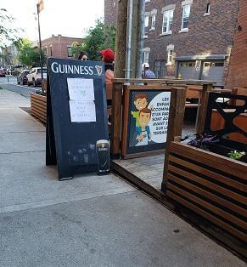
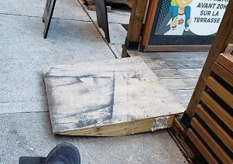

(Miss Villeray, 220 Villeray, photos du RAPLIQ)

PISTES DE SOLUTIONS

Recommandation 1
Il y a pourtant un point commun à chaque terrassier. Chaque propriétaire de terrasse désirant exploiter une terrasse doit demander un permis à la ville. À notre humble avis, c’est lors de cette demande que les règlements spécifiques sur l’accessibilité universelle, les accommodements raisonnables et les règlements de la ville doivent être expliqués, compris et qu’un engagement sérieux doit être pris par les commerçants.

La délivrance des permis de terrasses est une responsabilité des arrondissements, bien que les règles générales soient édictées par la Ville de Montréal, avec une certaine marge de manœuvre arrimée avec la réalité de chaque arrondissement.

Engagement des commerçants

Plusieurs propriétaires de commerce, après discussions avec nous, ont rectifié le tir et mis leur terrasse à niveau afin d'accueillir les personnes handicapées et d’autres ont pris l'engagement, par écrit, de faire les modifications nécessaires afin d’ériger une terrasse accessible la saison prochaine.

Voici quelques commerces (pour n’en nommer que quelques-uns) engagés à mettre leur terrasse à niveau la saison prochaine:

- Terrasse Larry's
- HELM
- NYK
- Furco
- Saint-Sacrement
- Drinkerie Sainte-Cunégonde
- Psy Bar
- L'Île noire
- Bar Saint-Denis
- Jack Rouge
- Terrasse Cobra
- Miss Villeray

Recommandation 2

Nous sommes conscients que lorsque qu’un inspecteur ou une inspectrice visite une terrasse, son évaluation doit porter non seulement sur les critères d’accessibilité universelle, mais aussi sur différents critères relatifs à la sécurité, etc.

Le résultat direct est que toutes les terrasses ne sont pas de facto inspectées et certains manquements sur des points d’accessibilité universelle persistent.

Nous recommandons la création d’une escouade d’inspection dédiée au respect des points d’accessibilité universelle. Depuis plusieurs années, c’est un travail que nous exécutons et ce travail a porté fruit, comme les engagements des commerçants mentionnés ci-haut en témoignent. De refaire ce travail, avec un mandat officiel d’inspection de chaque arrondissement permettra que toutes les terrasses soient inspectées, que des recommandations soient adressées aux personnes fautives avec, en copie conforme, le service d’inspection de l’arrondissement. Au bout d’un certain nombre de jours déterminés, ce dernier pourra repasser pour voir si les recommandations/corrections sont mises en place et sinon, donner des amendes conséquentes aux propriétaires délinquants.

Il va de soi qu’une telle escouade serait composée d’au moins une personne en fauteuil roulant, de préférence électrique, car il y a plus de contraintes en raison du poids, de la largeur et de la hauteur.

Une participation financière de chaque arrondissement, à déterminer, sera établie selon le nombre de terrasses à inspecter et une évaluation du temps requis pour se faire.

ANNEXES

Pour télécharger le livret en format PDF.
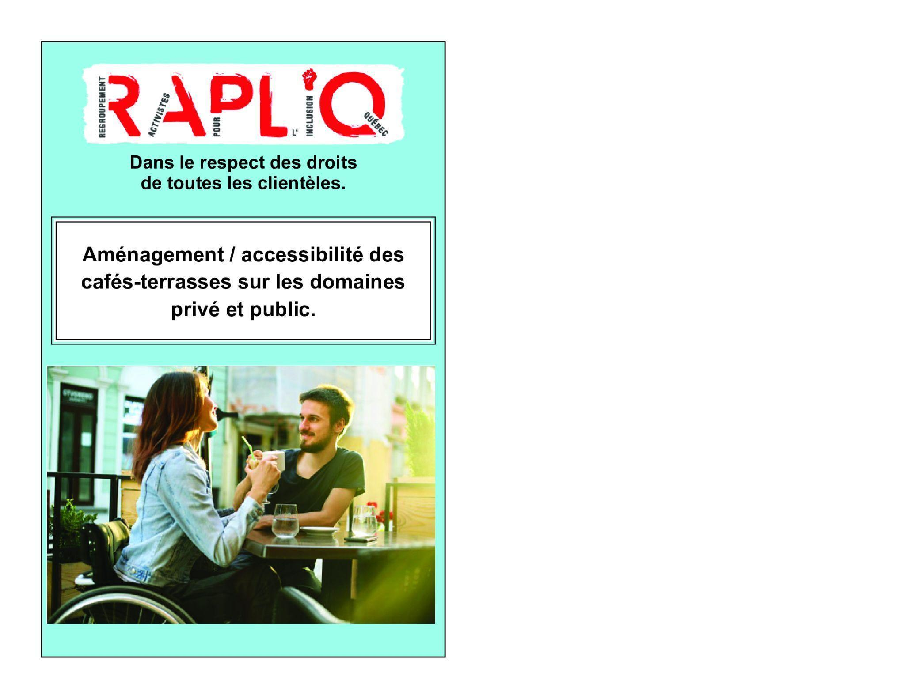
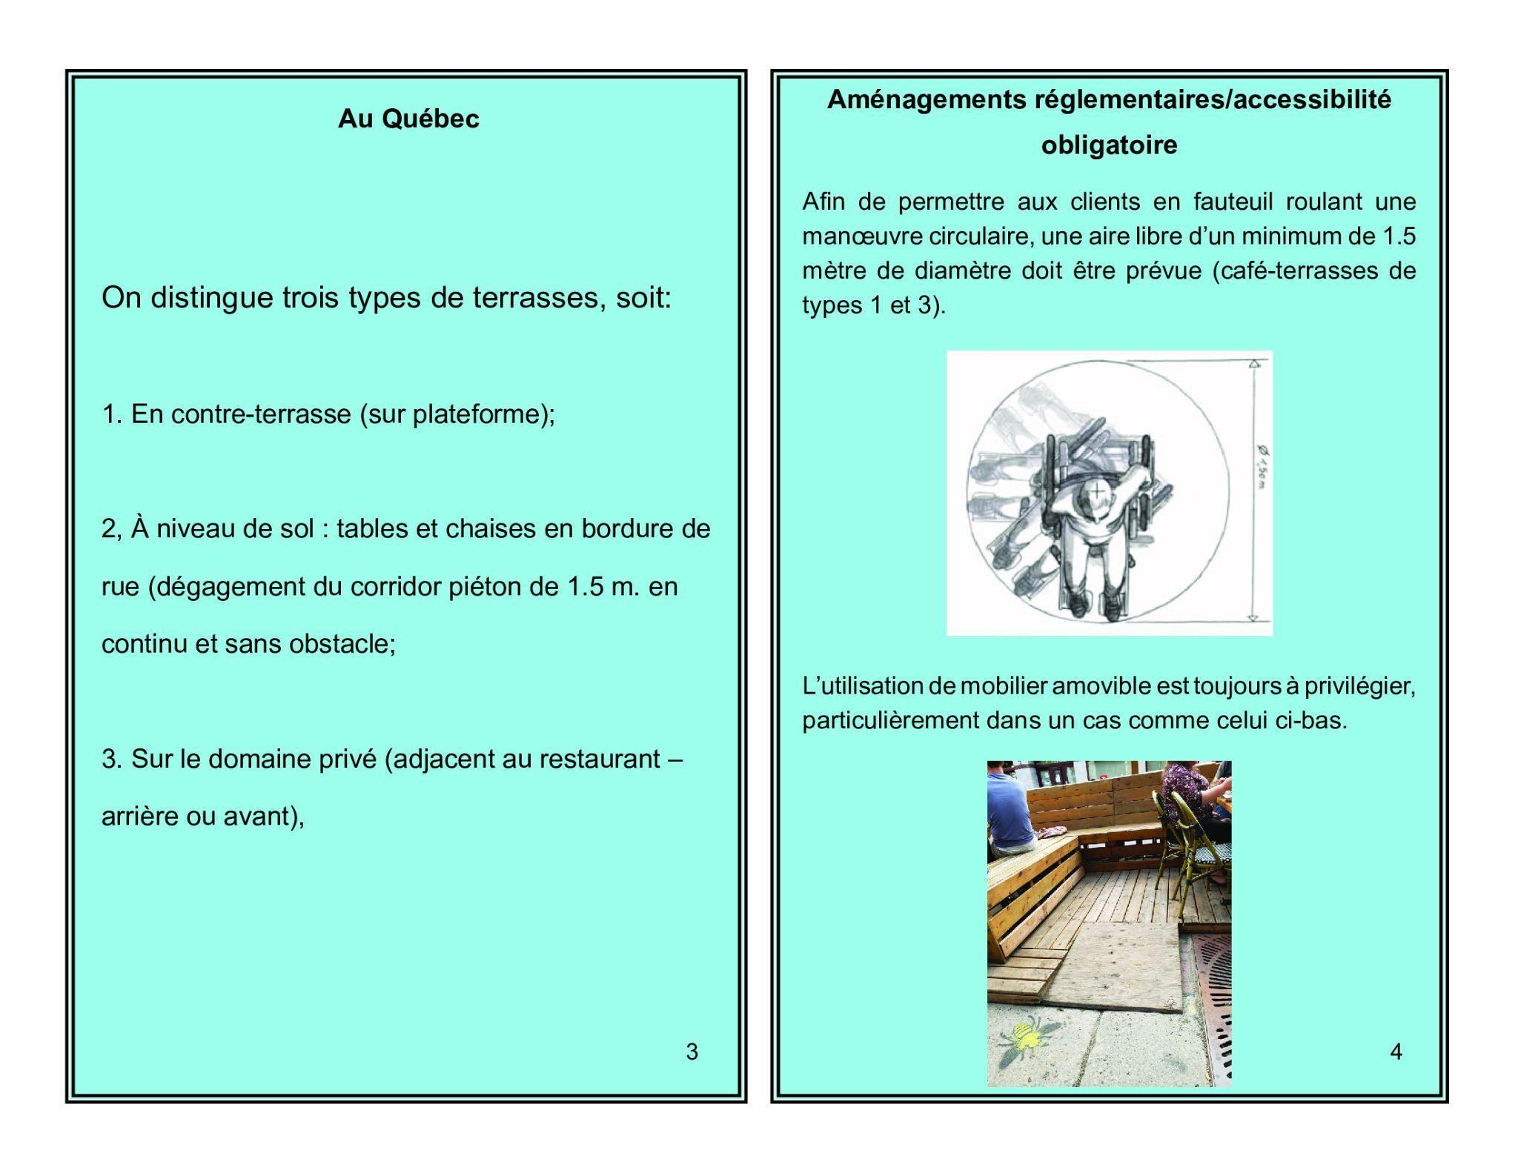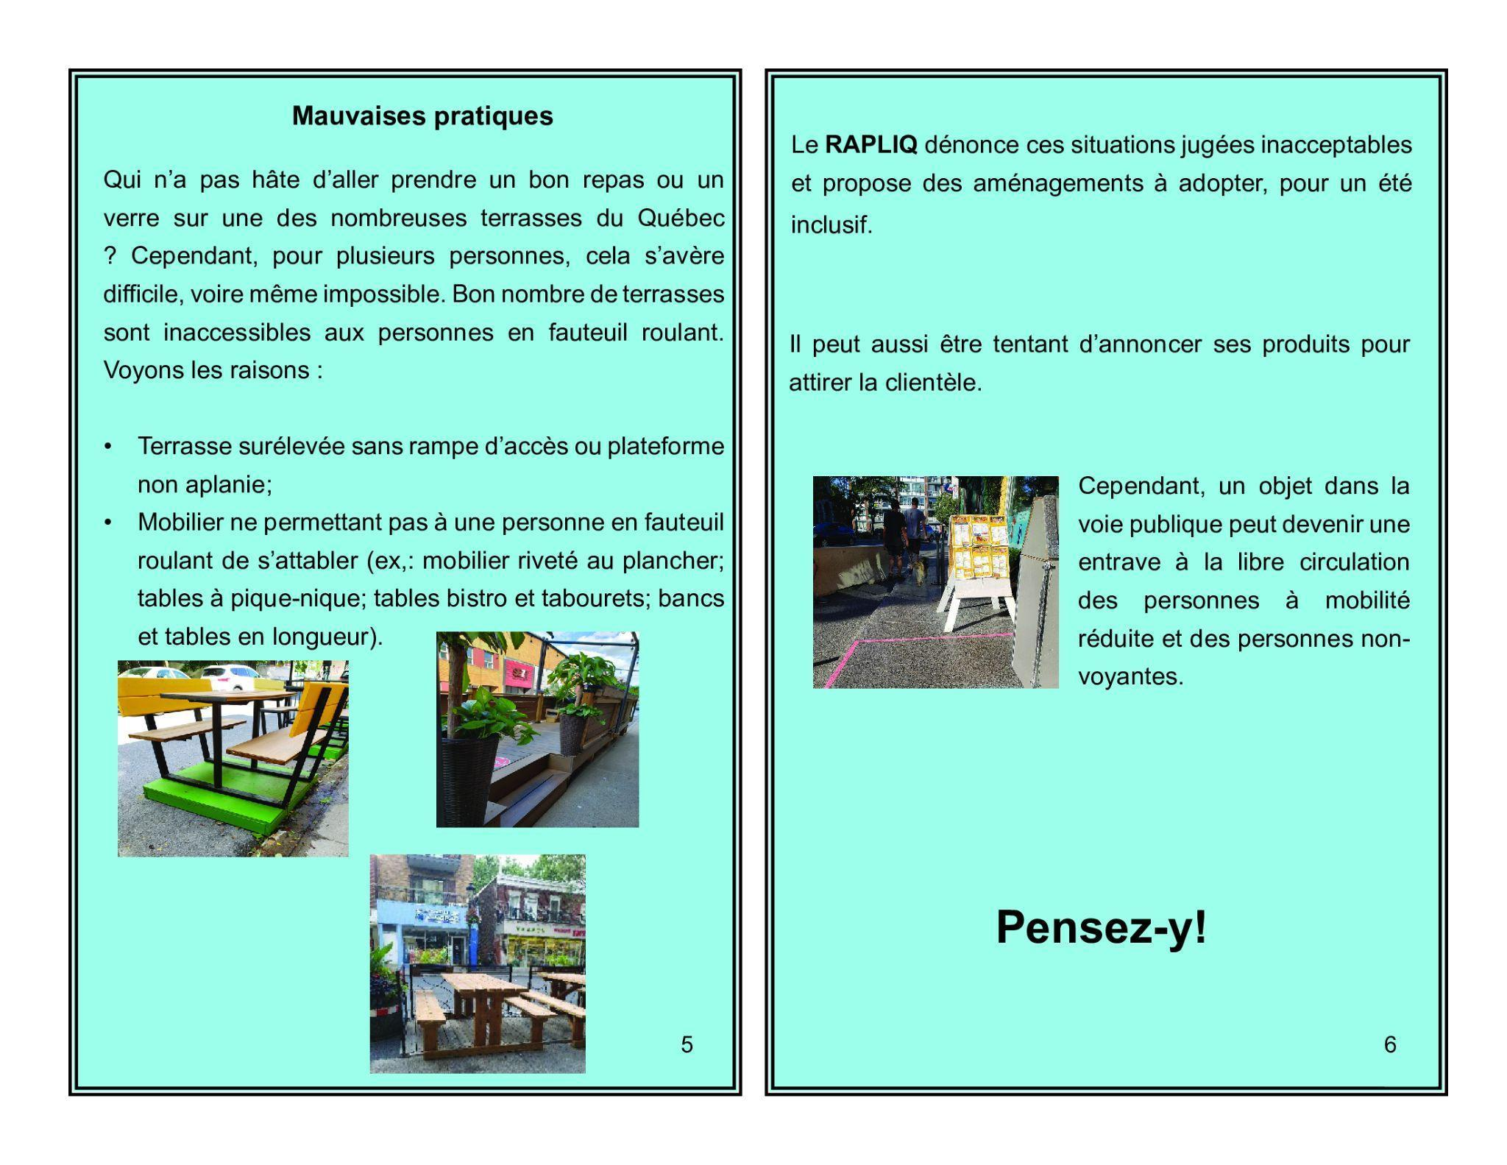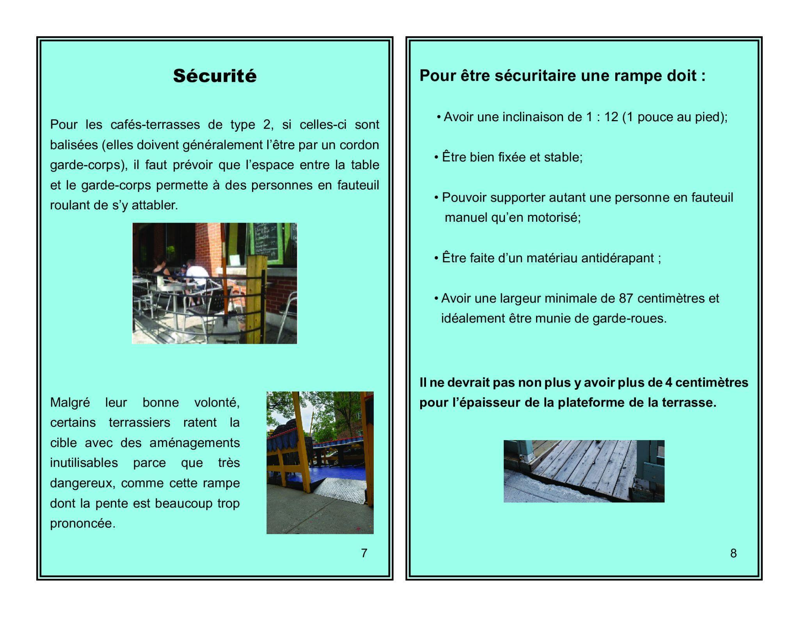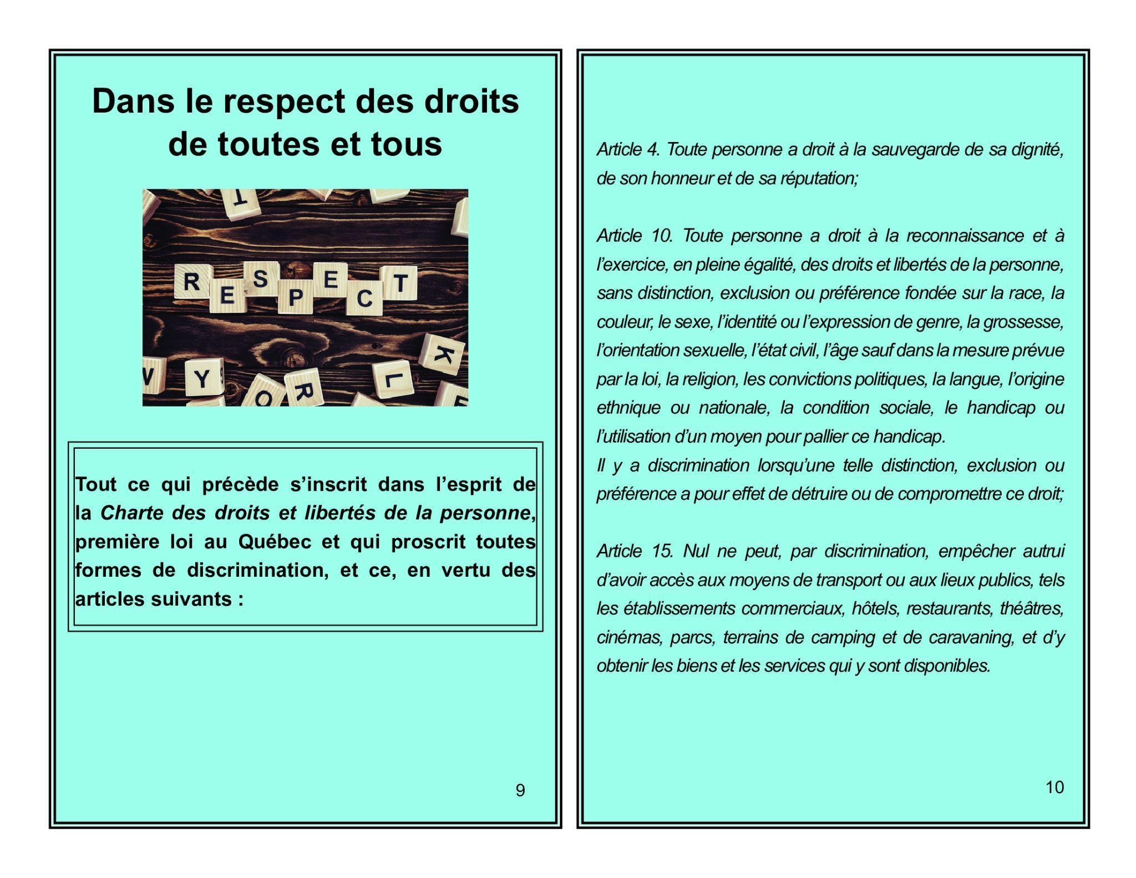

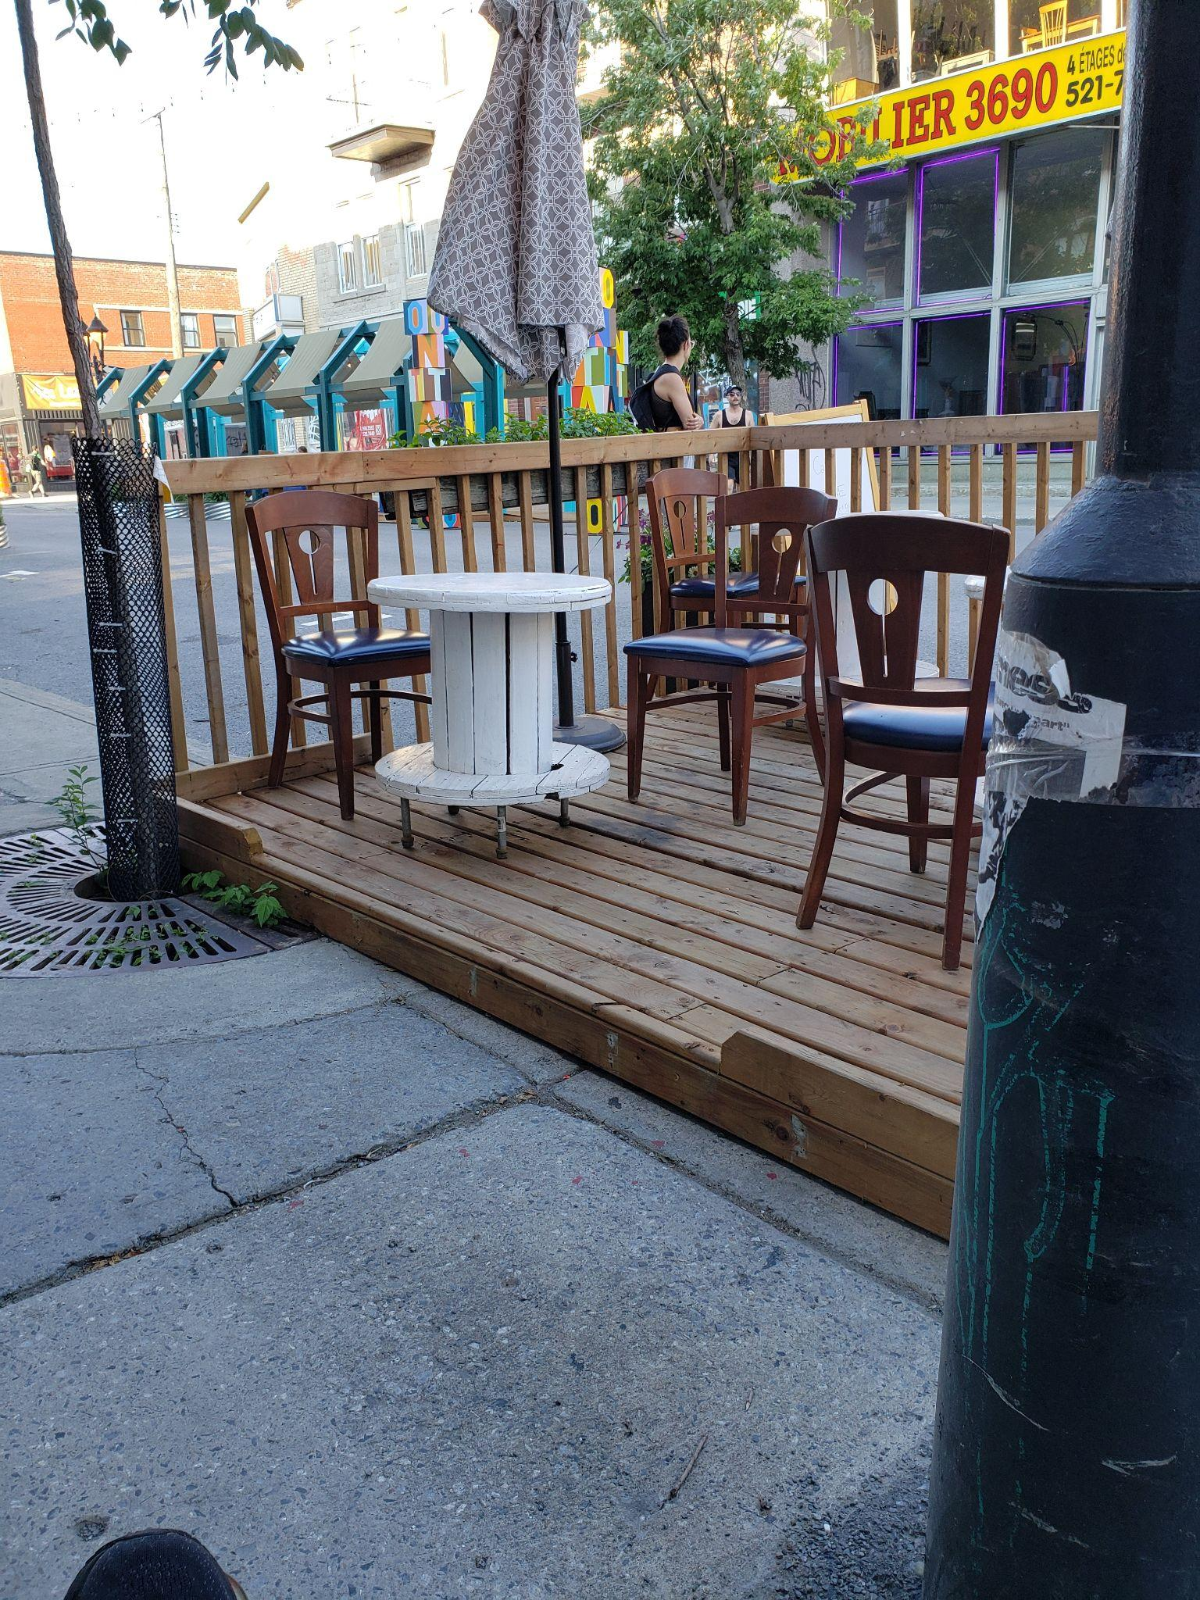
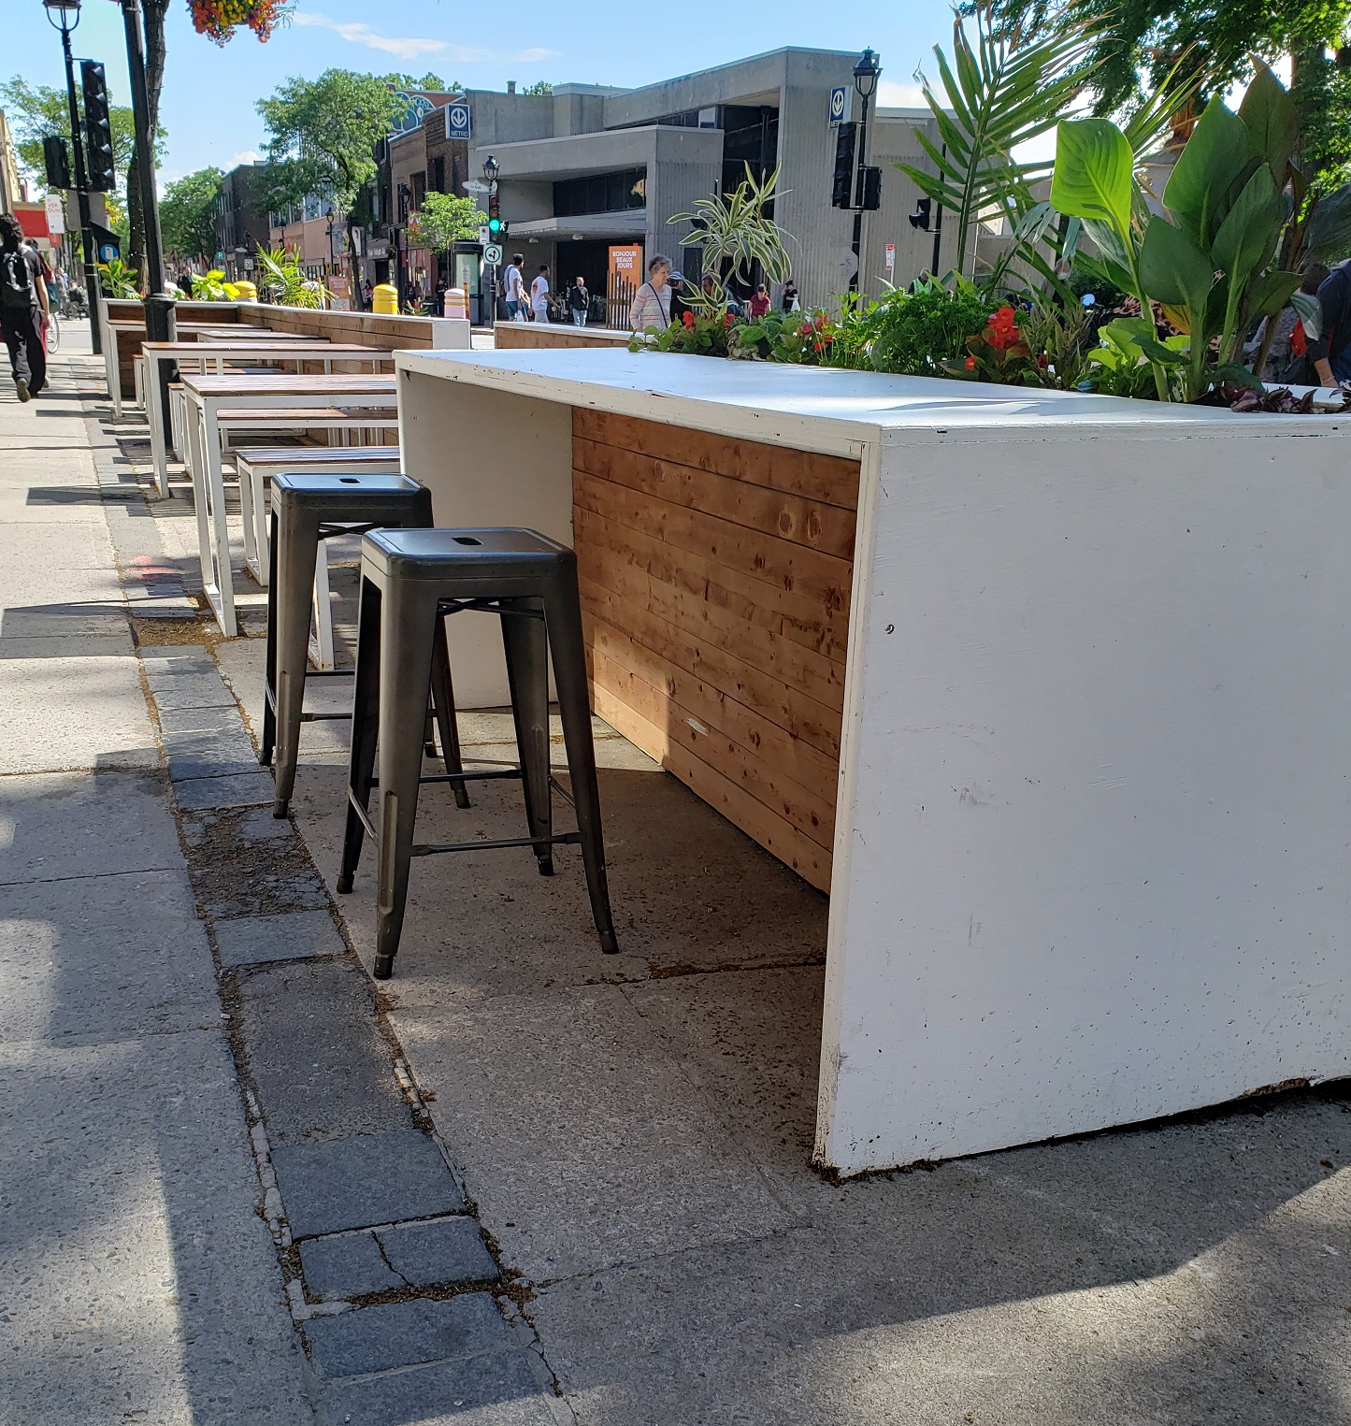
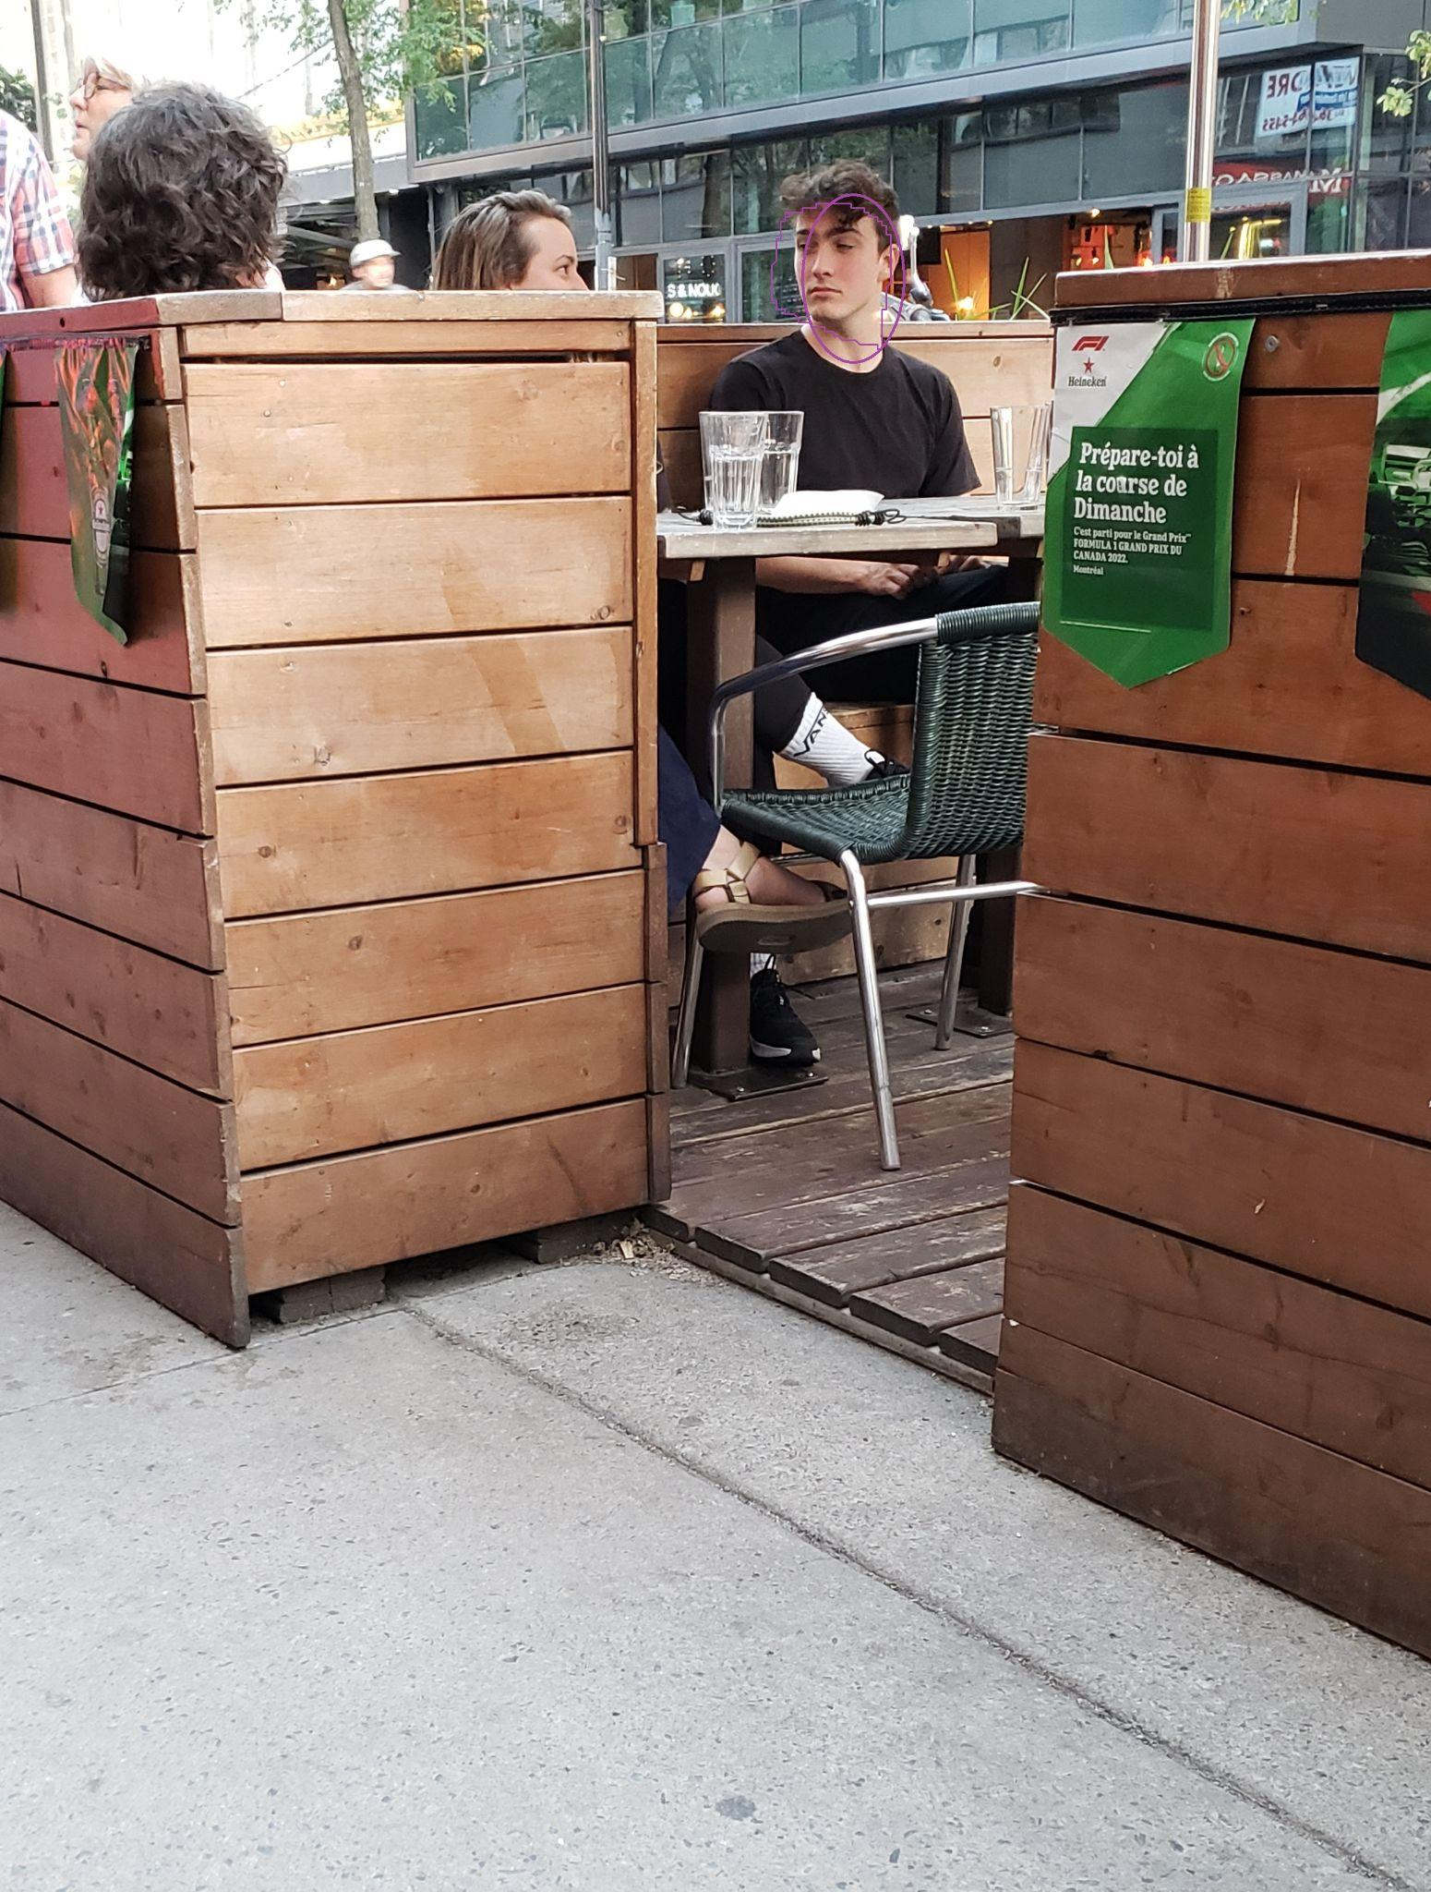
PHOTOS PRISES À L’ÉTÉ 2022
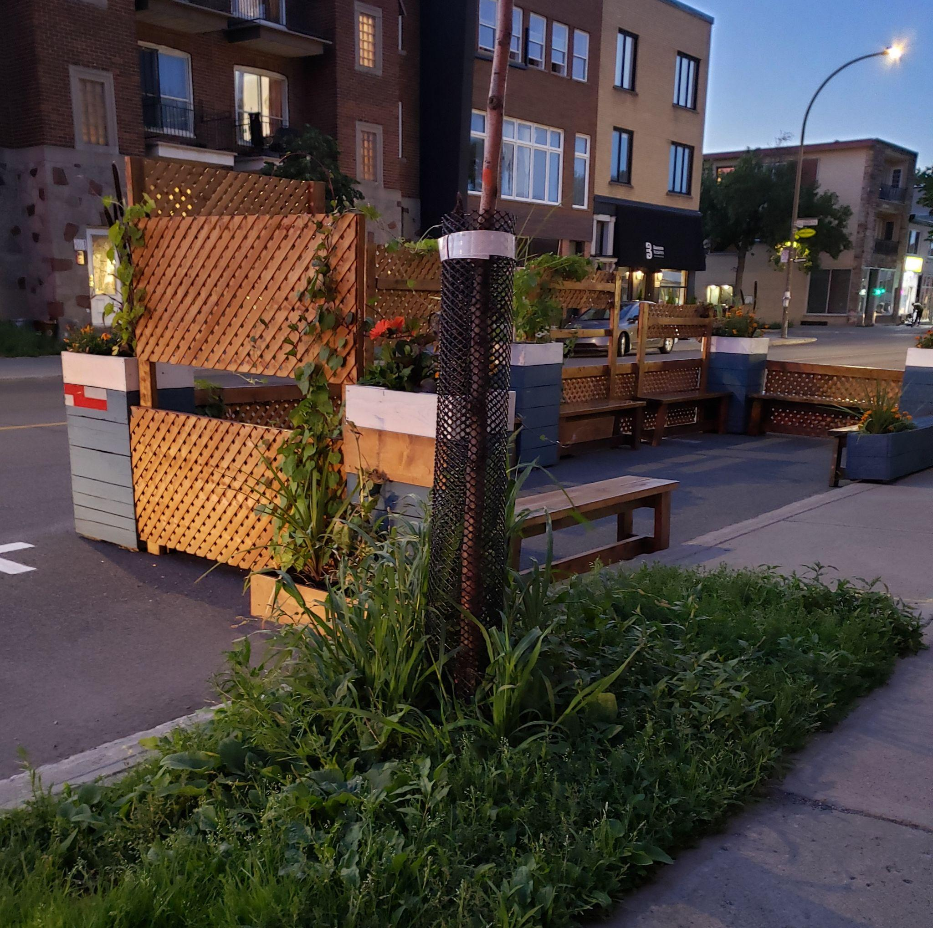
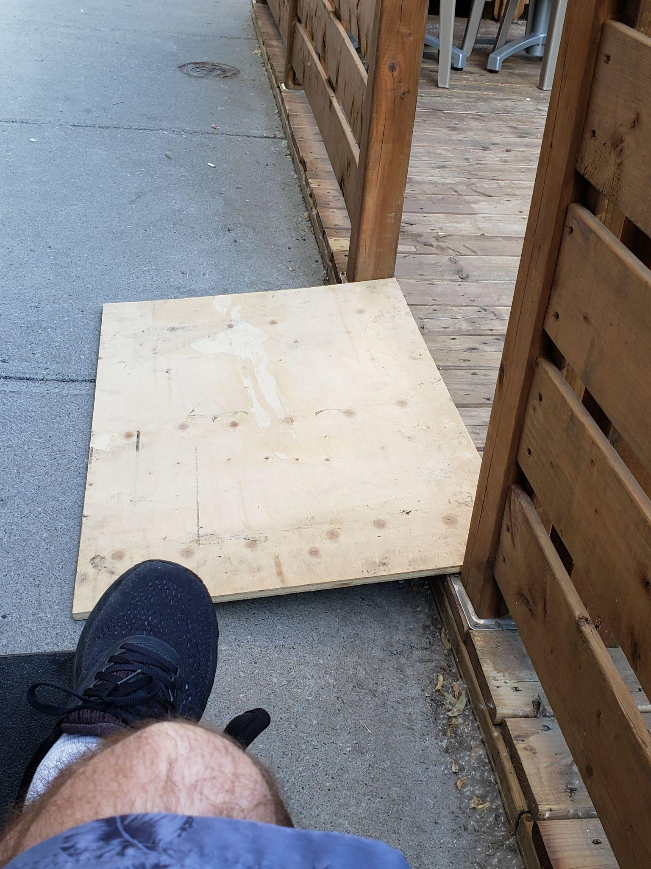
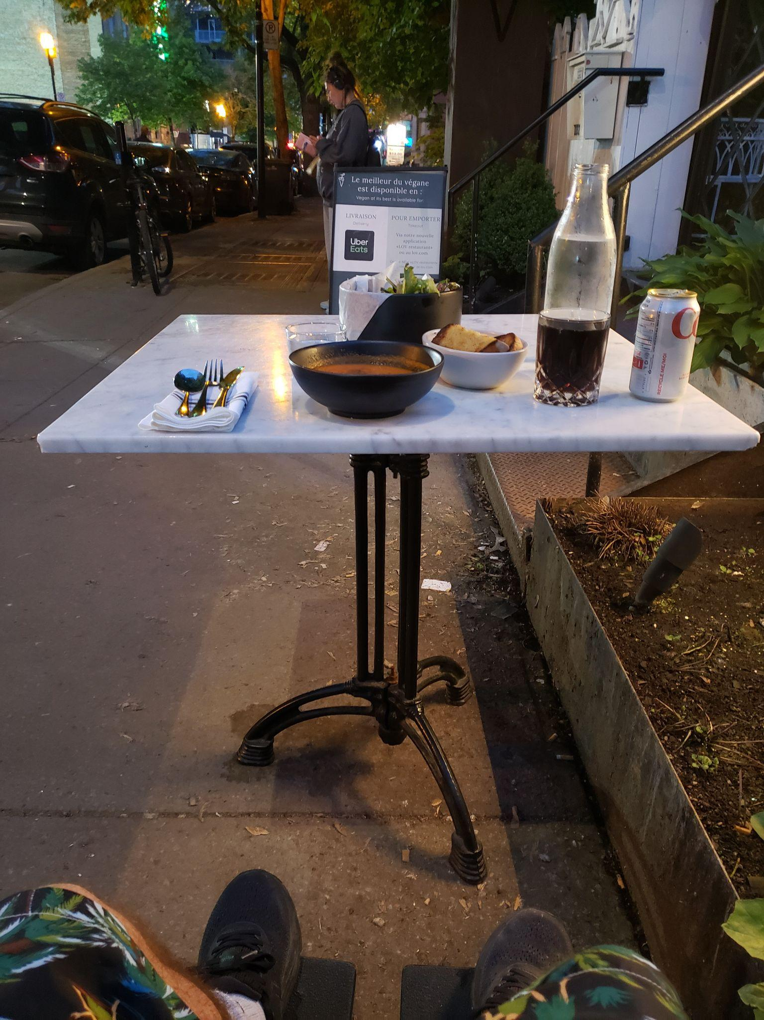
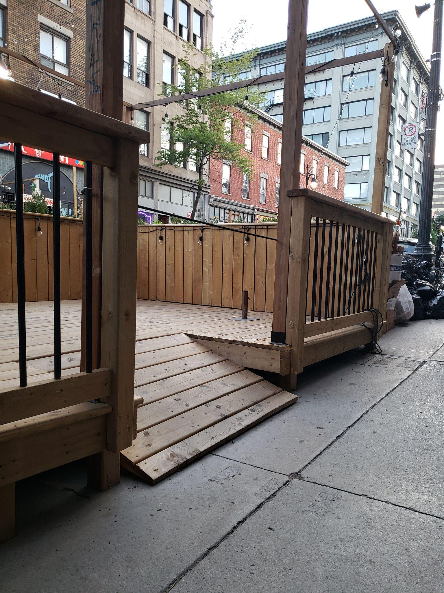
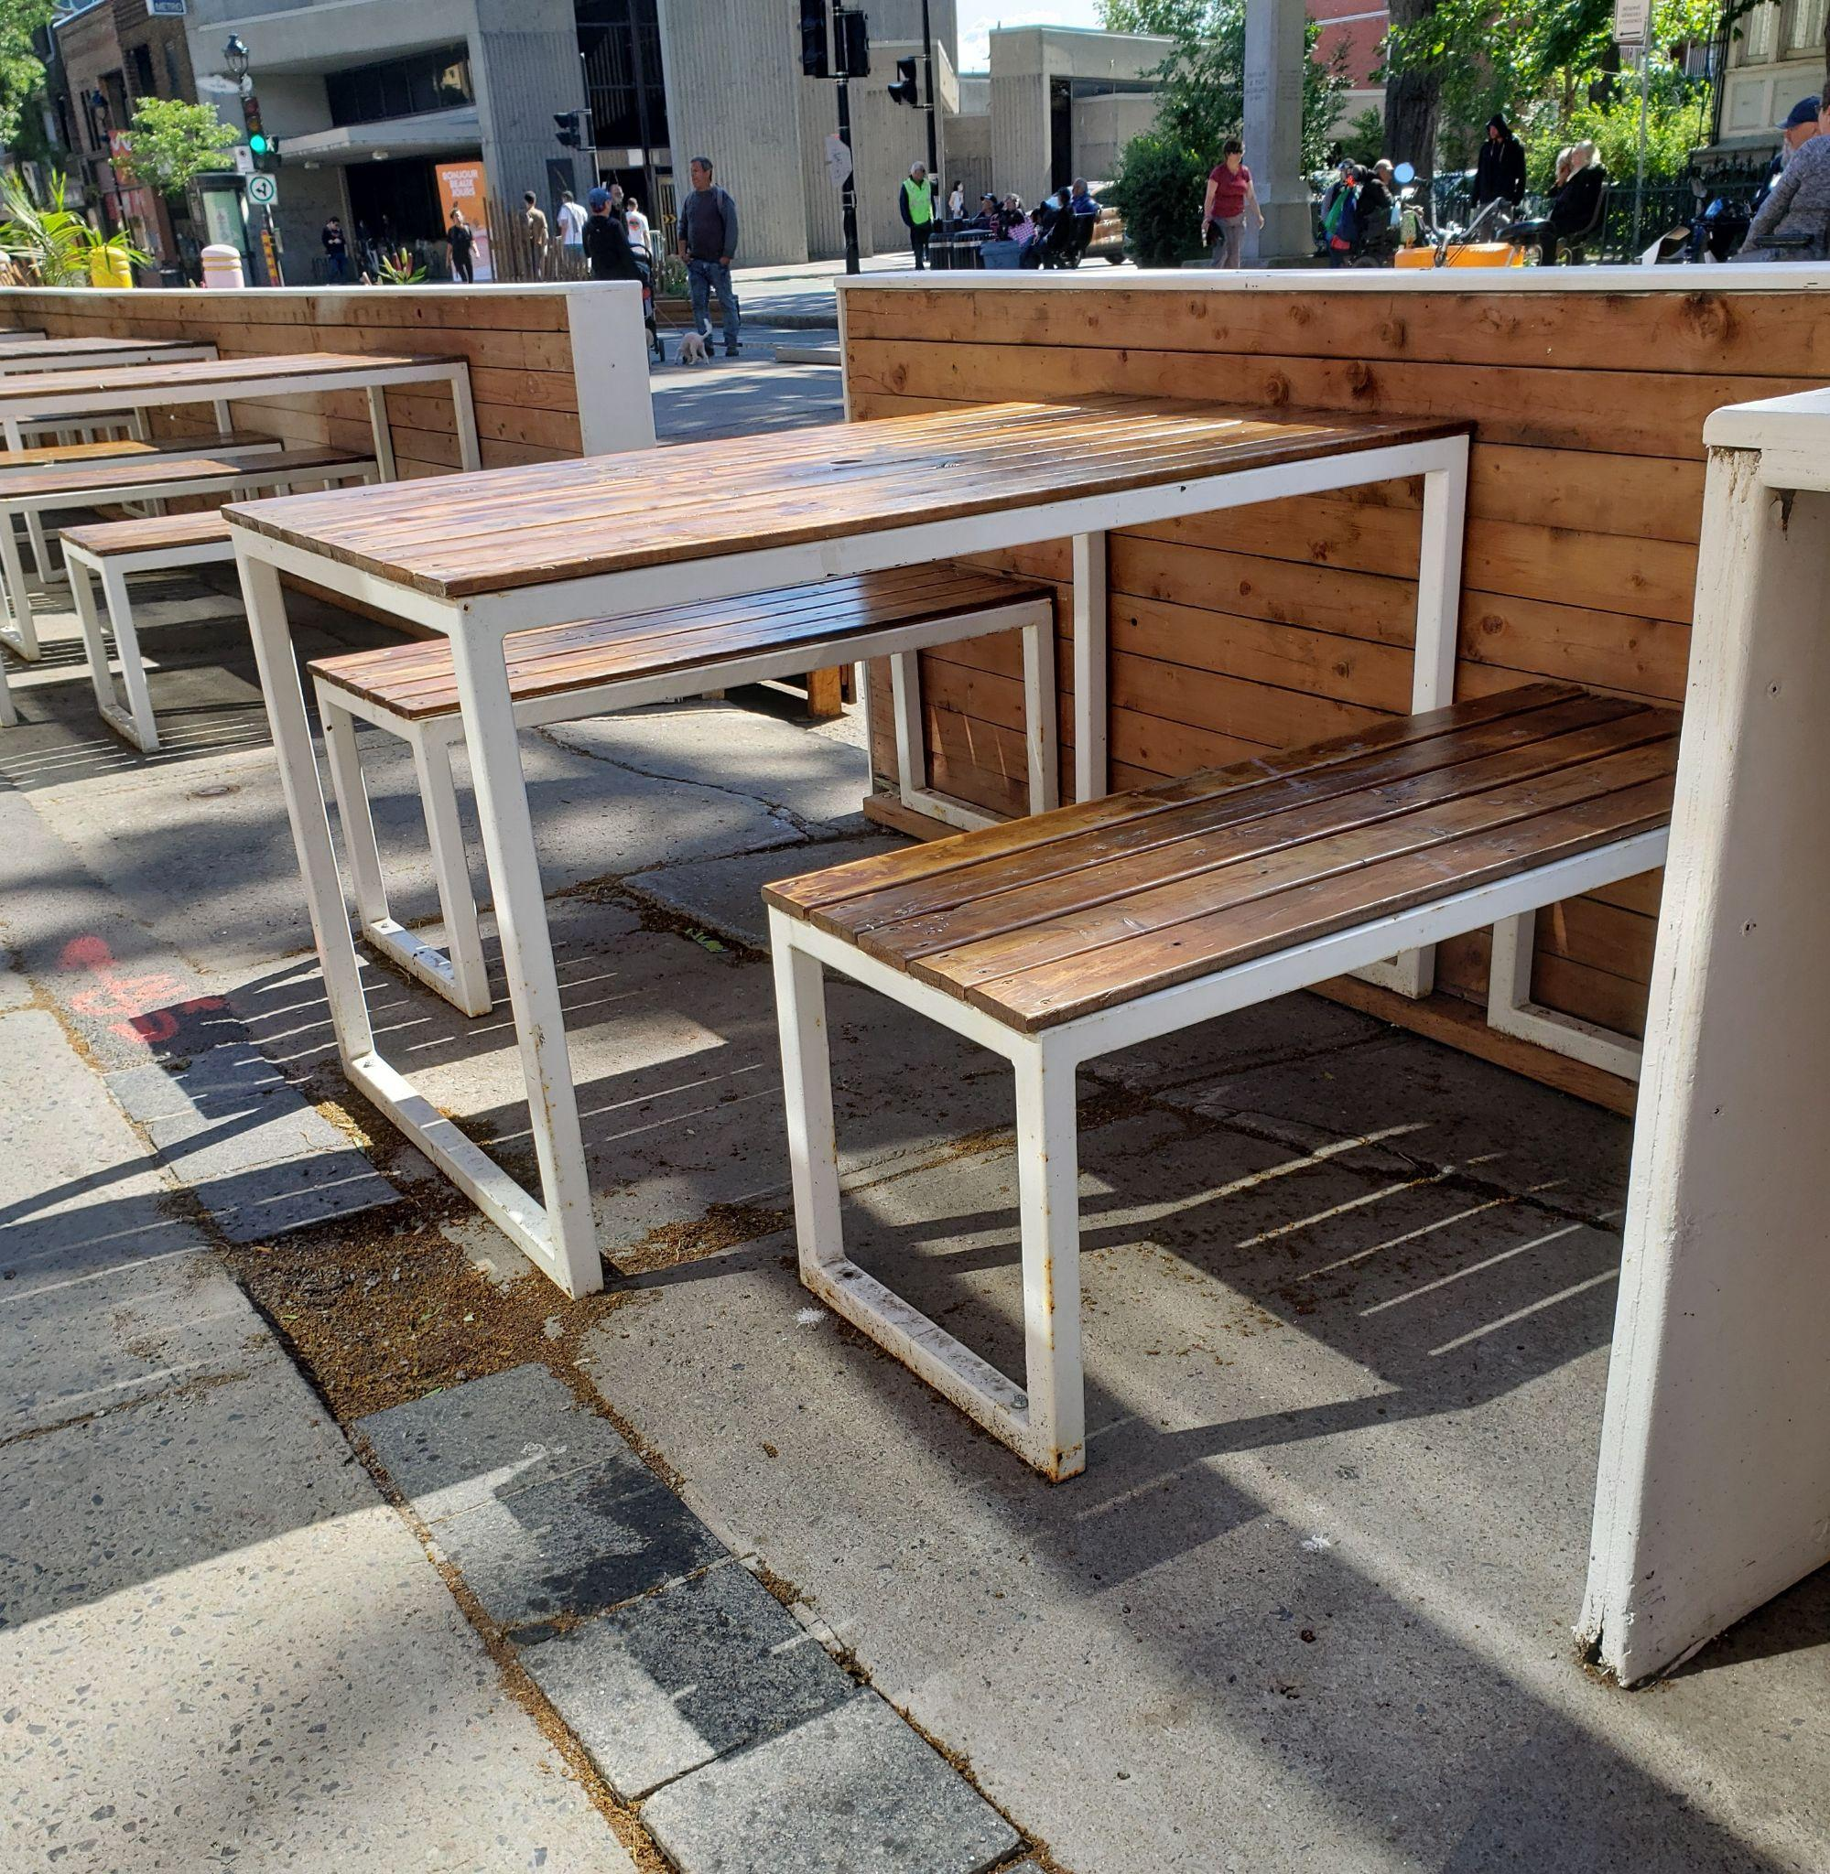
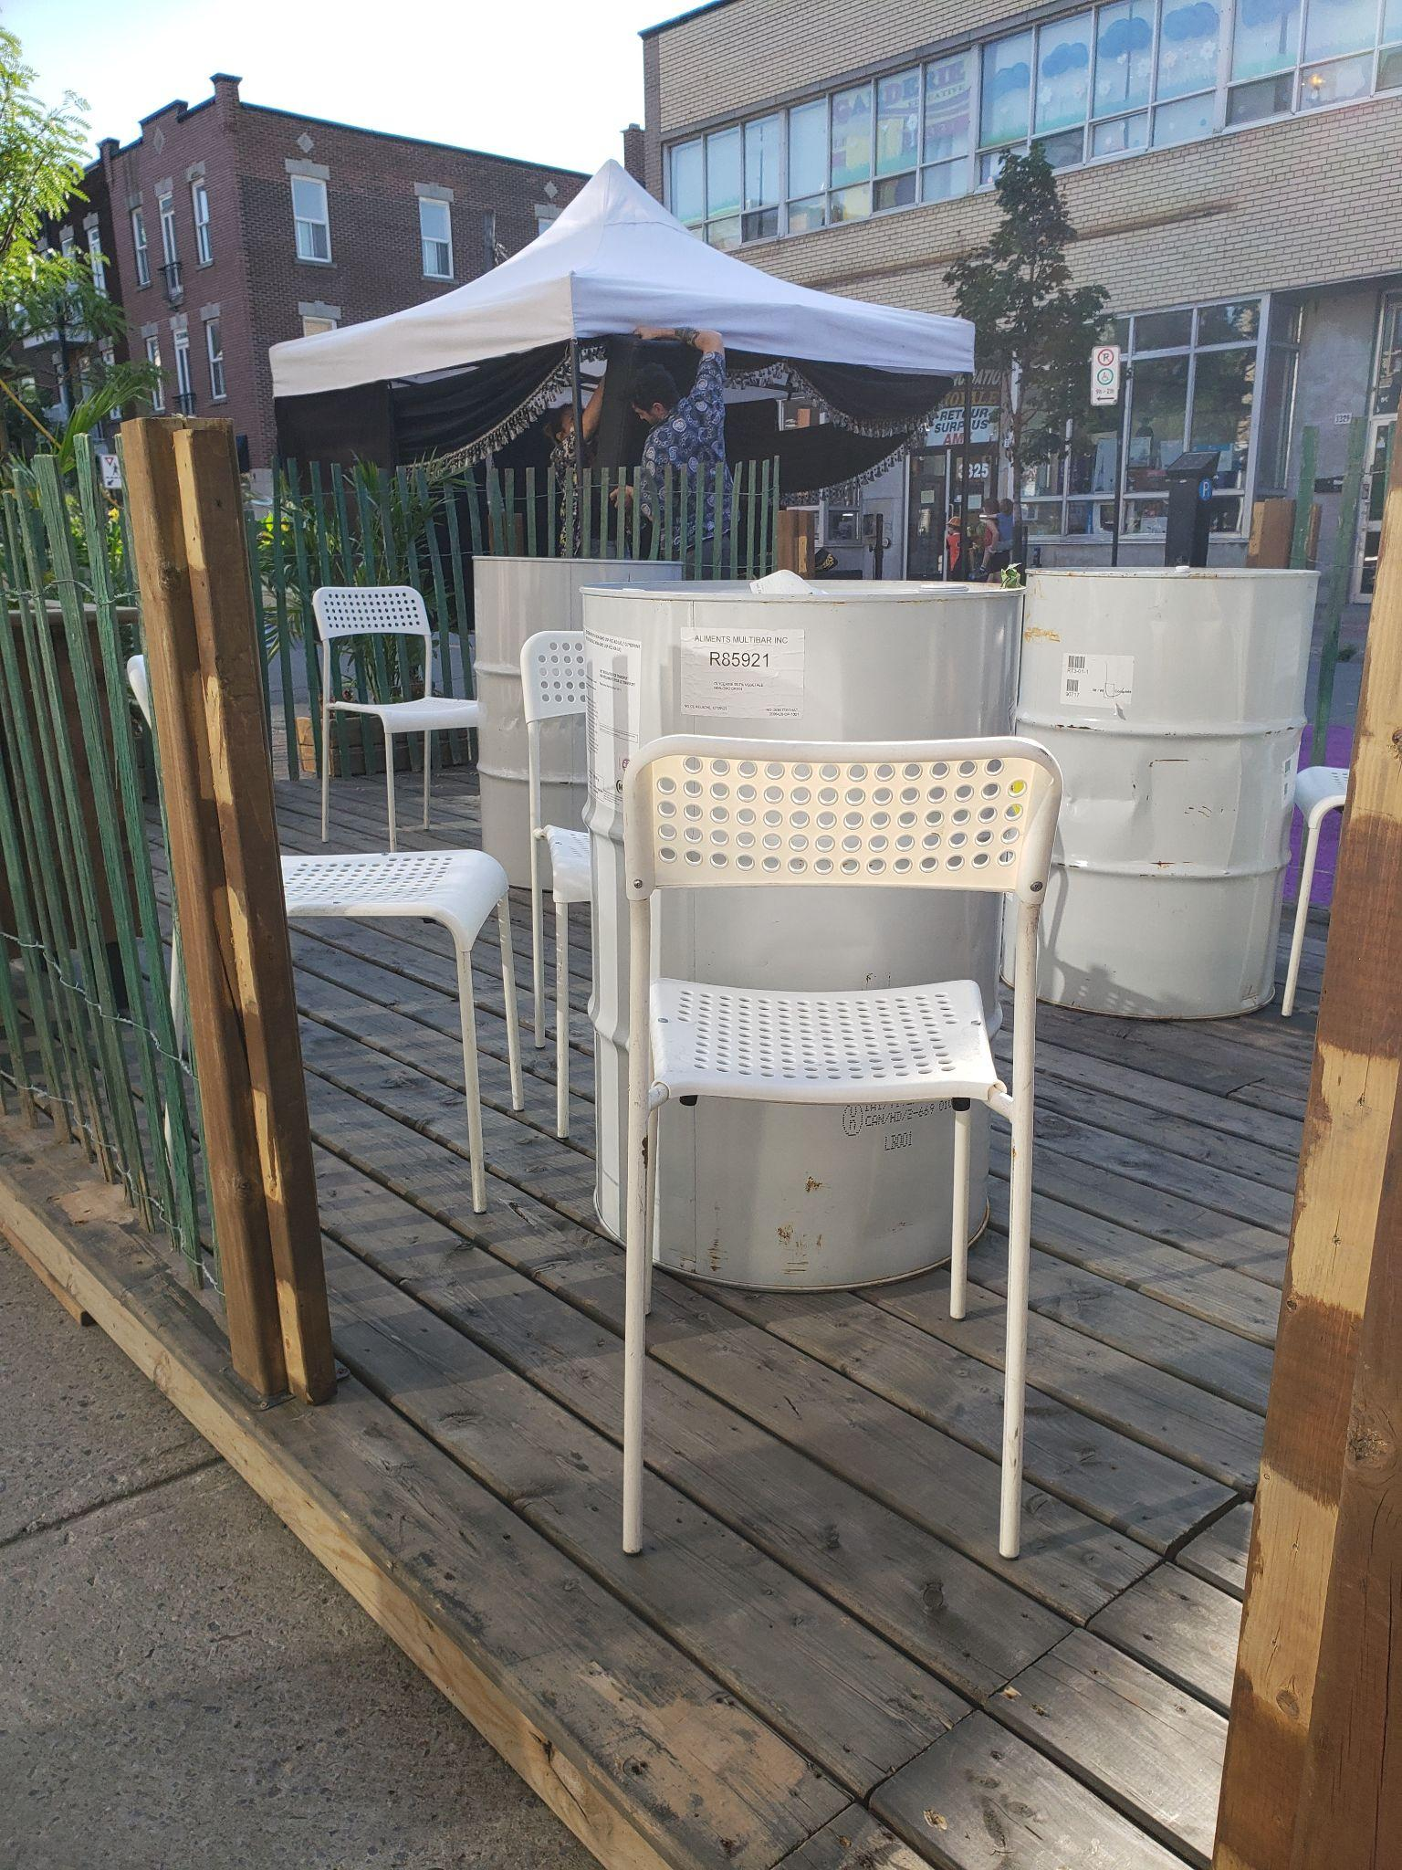
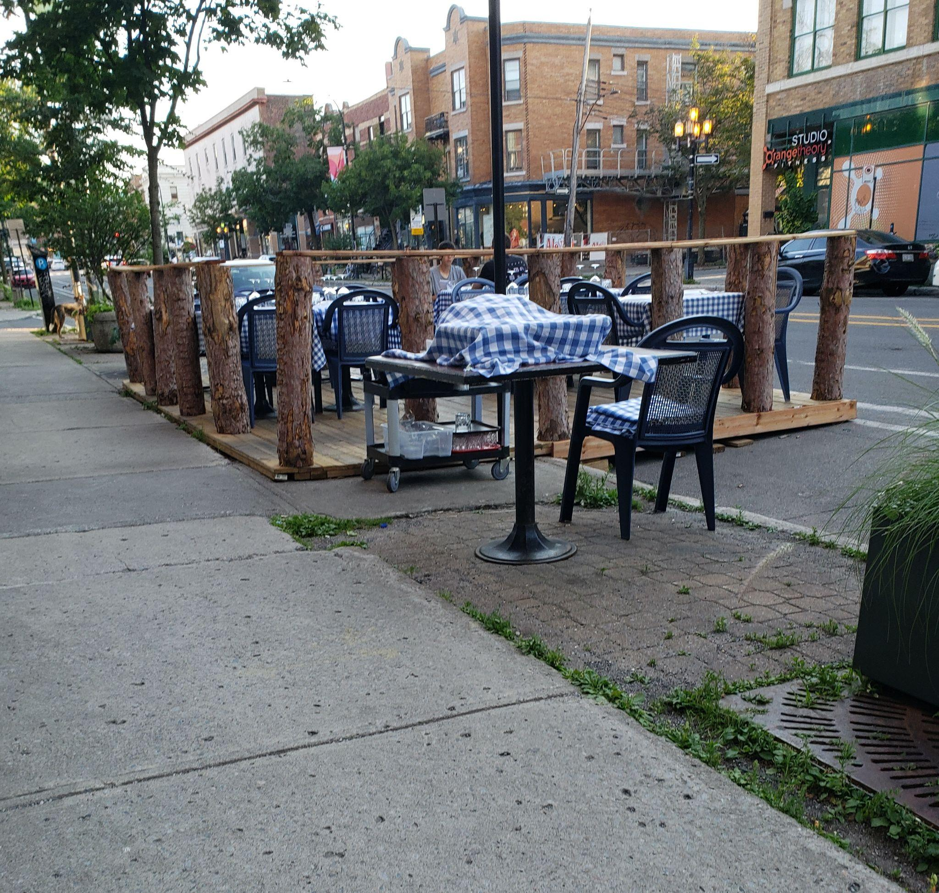

https://mpa.montrealmetropoleensante.ca/uploads/resources/files/NewFolder/VDM-GADRM-5-PIETONS-2017-12-WEB.PDF
https://www.bvgmtl.ca/wp-content/uploads/2021/02/RA2010_Section5-2.pdf
https://ville.montreal.qc.ca/documents/Adi_Public/CM/CM_PV_ORDI_2011-05-16_14h00_FR.pdf page 75
https://ville.montreal.qc.ca/pls/portal/docs/PAGE/COMMISSIONS_PERM_V2_FR/MEDIA/DOCUMENTS/RAPP_TERRASSESACCES_20111222.PDF
https://ville.montreal.qc.ca/pls/portal/docs/PAGE/COMMISSIONS_PERM_V2_FR/MEDIA/DOCUMENTS/R%C9PCE_TERRASSESACCES_20120416.PDF
htpps://ville.montreal.qc.ca/documents/Adi_Public/CA_Pmr/CA_Pmr_PV_ORDI_2012-03-05_19h00_FR.pdf
https://ville.montreal.qc.ca/pls/portal/docs/PAGE/COMMISSIONS_PERM_V2_FR/MEDIA/DOCUMENTS/R%C9PCE_TERRASSESACCES_20120416.PDF
https://ville.montreal.qc.ca/pls/portal/docs/PAGE/COMMISSIONS_PERM_V2_FR/MEDIA/DOCUMENTS/MEM_RAPLIQ_2013-05-22.PDF
http://ville.montreal.qc.ca/pls/portal/docs/PAGE/COMMISSIONS_PERM_V2_FR/MEDIA/DOCUMENTS/MEM_OMB_20130603.PDF
https://ville.montreal.qc.ca/pls/portal/docs/PAGE/ARROND_RDP_FR/MEDIA/DOCUMENTS/2015-10-06_PLAN%20ACCESSIBILIT%C9%20UNIVERSELLE%20-%20VILLE%20DE%20MONTR%C9AL.PDF
https://ombudsmandemontreal.com/wp-content/uploads/2011/03/1-RAPPORT-ANNUEL-2015-ODM_FRANCAIS.pdf
https://www.24heures.ca/2015/05/24/des-retards-de-permis--font-rager-dans-rosemont
https://ombudsmandemontreal.com/wp-content/uploads/2018/06/RA-ODM-2017-Francais.pdf
https://montreal.ca/demarches/installer-une-terrasse-commerciale-sur-le-domaine-public?arrondissement=AC
https://montreal.ca/demarches/installer-une-terrasse-commerciale-sur-le-domaine-public?arrondissement=CDNNDG
https://montreal.ca/demarches/installer-une-terrasse-commerciale-sur-le-domaine-public?arrondissement=SO
https://montreal.ca/demarches/installer-une-terrasse-commerciale-sur-le-domaine-public?arrondissement=MHM
https://montreal.ca/demarches/installer-une-terrasse-commerciale-sur-le-domaine-public?arrondissement=RPP
https://portail-m4s.s3.montreal.ca/pdf/rpp_-_fiche_permis_-_cafe-terrasse_-_janvier_2022_-_web.pdf
https://montreal.ca/demarches/installer-une-terrasse-commerciale-sur-le-domaine-public?arrondissement=VM
http://ville.montreal.qc.ca/pls/portal/docs/PAGE/ARROND_VMA_FR/MEDIA/DOCUMENTS/GUIDE_CAFE%20TERRASSES_2020.PDF
https://montreal.ca/demarches/installer-une-terrasse-commerciale-sur-le-domaine-public?arrondissement=VSMPE

